Муниципальное казенное дошкольное образовательное учреждение

«Детский сад № 3 общеразвивающего вида»

с. Чугуевка Чугуевского района Приморского края

**Летнее спортивное развлечение**

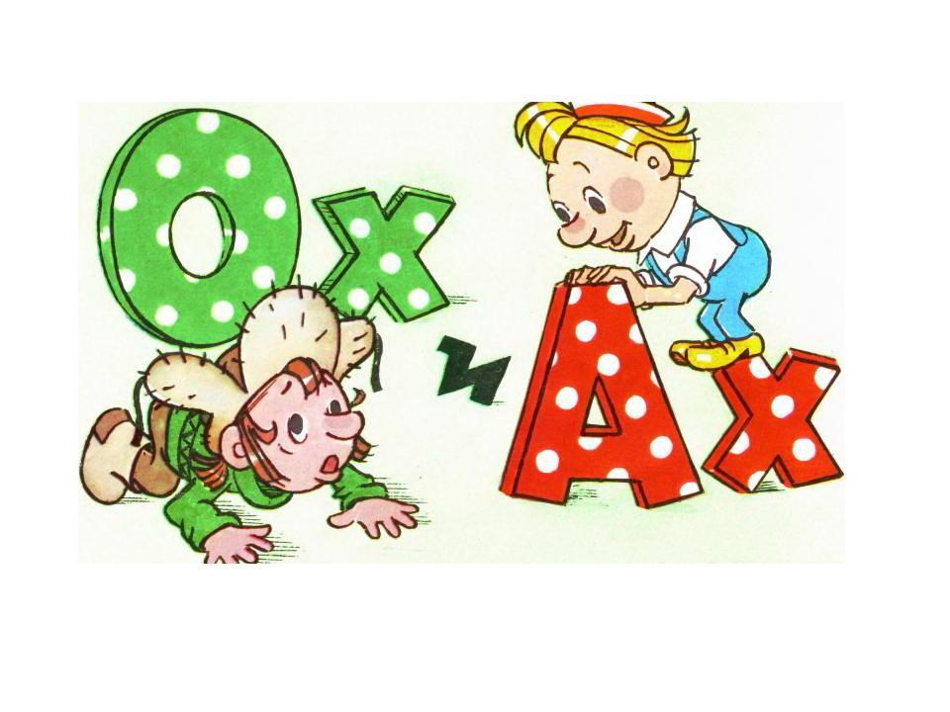 **Старшая подготовительная группа**

**в гостях у детей**

**Подготовила и провела воспитатель:**

**Кравченко И.В.**

**с. Чугуевка 19 г**

**Место проведения**: спортивная площадка.

**Цель:** Развивать интерес к участию в подвижных и спортивных играх с мячом

**Задачи:**

- формировать первоначальные представления о здоровом образе жизни;

— предоставлять детям возможность применять двигательные навыки и умения, приобретенные на занятиях по физической культуре;

— развивать ловкость, глазомер, выносливость, решительность.

**Оборудование:** костюмы Аха и Оха, аудиоаппаратура; (по 2 шт.) мячи, ориентиры, ворота, кегли (10 шт).

**Словарь:** здоровье, болезнь, победа, команда.

* * *

*Звучит веселая музыка.*

**Ведущий.** Добрый день, дорогие ребята! О каком времени года говорится в стихотворении, которое я вам сейчас прочитаю?

Ярко солнце светит,

В воздухе тепло,

И, куда ни взглянешь,

Все кругом светло.

По лугу пестреют

Яркие цветы,

Золотом облиты

Темные листы.

Дремлет лес. Ни звука, —

Лист не шелестит,

Только жаворонок

В воздухе звенит.

*И. Суриков*

**Дети**. О лете.

**Ведущий**. Совершенно верно. Я очень люблю лето, а вы?

*Дети отвечают.*

А за что вы его любите?

*Дети отвечают.*

Летом можно много времени проводить на свежем воздухе, играя в различные игры, катаясь на велосипеде, самокате и роликах, прыгать через скакалку, играть в футбол, купаться. Благодаря всему этому мы становимся крепкими, здоровыми и закаленными.

Звучит веселая музыка. С одной стороны площадки к детям выбегает Ах, одетый в легкий летний спортивный костюм. В руках он держит пакет.

**Ах**

У меня здоровый вид,

Голова никогда не болит.

Потому что я, друзья,

Весельчак и здоровяк.

Добрый день, девчонки и мальчишки! Очень торопился к вам на праздник. Надеюсь, я не опоздал?

**Дети**. Нет

*Звучит спокойная музыка. С дугой стороны площадки входит Ох. Поверх теплого спортивного костюма на его шее повязан шарф.*

**Ох**

Как бы мне не заболеть

И не простудиться.

И, может, совершенно зря

На праздник к вам явился.

**Ведущий.** Здравствуй, Ох. Мы рады, что ты к нам пришел. Только оделся ты не по погоде. Вот послушай, что тебе расскажут дети о том, что нужно делать для того, чтобы быть здоровым.

**Дети**. Много времени проводить на свежем воздухе.

Купаться.

Закаляться.

Кушать овощи и фрукты.

Не заниматься самолечением.

Посещать спортивные секции.

Одеваться по погоде.

Ходить в походы.

**Ох**

Это мне не по плечу.

Лучше я домой пойду.

Замотаюсь в одеяло

И немножечко вздремну.

**Ведущий**. Оставайся лучше с нами. Посмотри-ка на наших ребят и многому у них поучись.

Ох. Ох! Не знаю, что и делать... Хорошо, останусь, но только на немножечко.

**Ведущий.** Ах, а что у тебя в пакете?

**Ах.** Пусть дети отгадают, что я такое принес.

Его бьют, а он не плачет,

Веселее только скачет.

**Дети**. Да это же мяч!

**Ах.** Правильно, это мяч. (Достает из пакета два мяча.)

**Ведущий**. Мячик нам необходим, поиграют дети с ним.

**Ах**. Предлагаю ребятам разделиться на две команды и провести соревнования с мячом.

**Ведущий**. Дети, вы согласны?

**Дети** (хором). Да!

Дошкольники формируют две команды и придумывают им названия.

**Эстафета 1. Бег с передачей мяча**

Участники обеих команд выстраиваются у стартовой линии. Расстояние до ориентира 8 м. У первых игроков в руках находится мяч. По команде Аха они бегут до ориентира, оббегают его, возвращаются к своей команде и передают мяч следующему участнику.

**Эстафета 2. Прыжки с мячом**

Расстояние от стартовой линии до ориентира 5 м. Первые игроки зажимают мяч коленками и устремляются вперед. К своей команде они возвращаются бегом, держа мяч в руках.

**Эстафета 3. Передача мяча через поднятые вверх руки**

Команды выстраиваются колоннами. По сигналу дети поднимают руки вверх. Мяч через поднятые вверх руки передается от первого члена команды до последнего.

**Ведущий.** Ох, может быть и ты с нами поиграешь.

**Ох.**Но ведь я ничего не умею. Да еще мне очень жарко и неловко.

**Ведущий**. А ты сними теплую одежду. Тебе так будет легче и свободнее.

Ох снимает с себя теплый костюм, остается в шортах и футболке.

**Ох.** Я готов. Я тоже знаю различные игры и забавы с мячом. Но играю в них очень редко. Одному ведь скучно и не интересно.

**Эстафета 4. Ведение мяча ногой между кеглями**

Расстояние от стартовой линии до ориентира 8 м. Игроки преодолевают его, ногой ведя мяч между кеглями. Возвращаются бегом, держа мяч в руках.

**Эстафета 5. Сбей кеглю мячом**

Расстояние от стартовой линии до кегли 3 м. Игроки с разбега или с места пытаются сбить кеглю мячом. Выигрывает команда, игрокам которой удалось это сделать наибольшее количество раз.

**Ведущий.** Ну что, Ох, остаешься с ребятами?

**Ох**. Мне совсем не хочется идти домой. Мне нравится играть с детьми. Это так интересно и весело. А самое главное — мы все вместе. А дома я нахожусь постоянно один и скучаю.

**Ведущий.** Наши ребята очень любят играть в футбол. Давайте сыграем в эту игру. Ах, ты играй за одну команду, а ты, Ох, — за другую.

Проводится два тайма по 10 минут с перерывом 5 минут. По желанию ребят на время мини-матча вратарями команд могут стать Ах и Ох.

**Ах**

Если хочешь быть умелым,

Ловким, быстрым, сильным, смелым,

Научись любить скакалки,

Обручи, мячи и палки.

Будешь ты тогда здоров,

Обязательно здоров.

**Ох**

Какое счастье, я здоров,

И мне не нужно докторов.

Со спортом буду я дружить

И дружбой с вами дорожить.

**Ведущий.** Друзья! Давайте подведем итоги наших соревнований. Сегодня мы убедились, что наши дети растут сильными, ловкими, бодрыми, веселыми, а главное — здоровыми.

*Подведение итогов соревнований.*

Теперь пора прощаться.

Всем желаю закаляться,

Спортом дружно заниматься

И почаще всем встречаться.

Ох и Ах благодарят ребят за праздник и вместе убегают.

На этом праздник заканчивается.